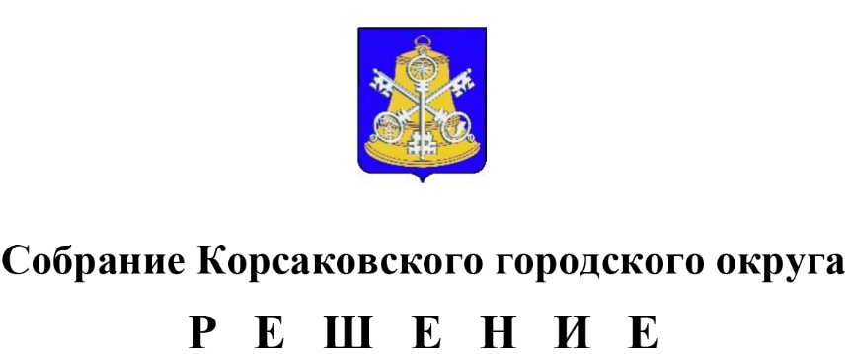

Принято 21.12.2023 № 55 _

На 13-м заседании 7-го созыва

|  |
| --- |
| О внесении изменения в решение Собрания Корсаковского городского округа от 22.10.2021 № 166 «Об утверждении положения о муниципальном жилищном контроле на территории Корсаковского городского округа» |

В соответствии со статьей 1 Федерального закона от 04.08.2023 № 483-ФЗ «О внесении изменений в статью 52 Федерального закона «О государственном контроле (надзоре) и муниципальном контроле в Российской Федерации» и статью 4 Федерального закона «О внесении изменений в отдельные законодательные акты Российской Федерации» Собрание Корсаковского городского округа РЕШИЛО:

1. Дополнить Положение о муниципальном жилищном контроле на территории Корсаковского городского округа, утвержденное решением Собрания Корсаковского городского округа от 22.10.2021 № 166 (в редакции решения Собрания Корсаковского городского округа от 29.04.2022 № 197), пунктами 52.1 – 52.4 следующего содержания:

«52.1. Контролируемое лицо вправе обратиться в контрольный (надзорный) орган с заявлением о проведении в отношении его профилактического визита (далее - заявление контролируемого лица).

52.2. Контрольный (надзорный) орган рассматривает заявление контролируемого лица в течение десяти рабочих дней с даты регистрации указанного заявления и принимает решение о проведении профилактического визита либо об отказе в его проведении с учетом материальных, финансовых и кадровых ресурсов контрольного (надзорного) органа, категории риска объекта контроля, о чем уведомляет контролируемое лицо.

52.3. Контрольный (надзорный) орган принимает решение об отказе в проведении профилактического визита по заявлению контролируемого лица по одному из следующих оснований:

1) от контролируемого лица поступило уведомление об отзыве заявления о проведении профилактического визита;

2) в течение двух месяцев до даты подачи заявления контролируемого лица контрольным (надзорным) органом было принято решение об отказе в проведении профилактического визита в отношении данного контролируемого лица;

3) в течение шести месяцев до даты подачи заявления контролируемого лица проведение профилактического визита было невозможно в связи с отсутствием контролируемого лица по месту осуществления деятельности либо в связи с иными действиями (бездействием) контролируемого лица, повлекшими невозможность проведения профилактического визита;

4) заявление контролируемого лица содержит нецензурные либо оскорбительные выражения, угрозы жизни, здоровью и имуществу должностных лиц контрольного (надзорного) органа либо членов их семей.

52.4. В случае принятия решения о проведении профилактического визита по заявлению контролируемого лица контрольный (надзорный) орган в течение двадцати рабочих дней согласовывает дату проведения профилактического визита с контролируемым лицом любым способом, обеспечивающим фиксирование такого согласования, и обеспечивает включение такого профилактического визита в программу профилактики рисков причинения вреда (ущерба) охраняемым законом ценностям.».

2. Опубликовать настоящее решение в газете «Восход».

Председатель Собрания

Корсаковского городского округа Л.Д. Хмыз

Мэр

Корсаковского городского округа А.В. Ивашов